Анкета животного без владельца от 13.03.2023г.

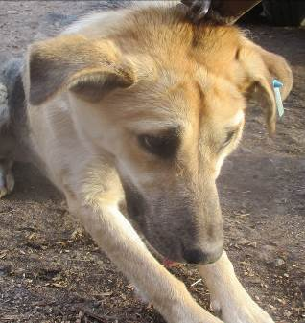 | Дата отлова, место (район, улица, дом) | Кировский район, ул. Писемского
 | Пол животного | Самка – голубая бирка (ст.бир. МБУ «Северное»)
 | Дата вакцинации | Карантин СББЖ
 | Дата кастрации/стерилизации | -
 | Дата выпуска, место (район, улица, дом) | 29.03.2023 г. – среда обитания
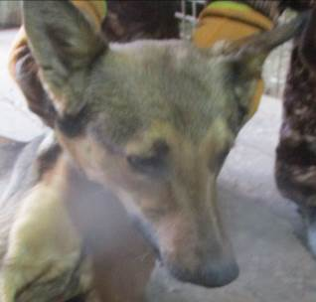 | Дата отлова, место (район, улица, дом) | Кировский район, ул. Генерала Шумилова
 | Пол животного | Самка – 1145/2023
 | Дата вакцинации | 24.03.2023 г. – Рабикан  27.03.2023 г. - Биовак
 | Дата кастрации/стерилизации | 24.03.2023 г.
 | Дата выпуска, место (район, улица, дом) | 29.03.2023 г. – среда обитания
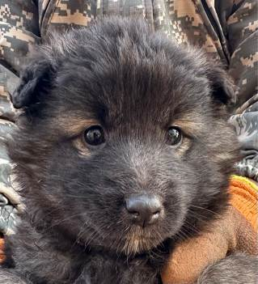 | Дата отлова, место (район, улица, дом) | Кировский район, ст. Бекетовская
 | Пол животного | Самка – 1155/2023
 | Дата вакцинации | 24.03.2023 г. – Рабикан
 | Дата кастрации/стерилизации | -
 | Дата выпуска, место (район, улица, дом) | 01.04.2023 г. - падеж
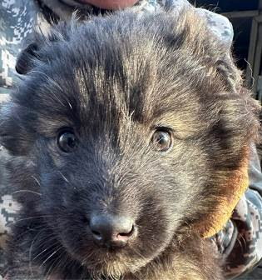 | Дата отлова, место (район, улица, дом) | Кировский район, ст. Бекетовская
 | Пол животного | Самка – 1153/2023
 | Дата вакцинации | 24.03.2023 г. – Рабикан
 | Дата кастрации/стерилизации | -
 | Дата выпуска, место (район, улица, дом) | 16.04.2023 г. - падеж
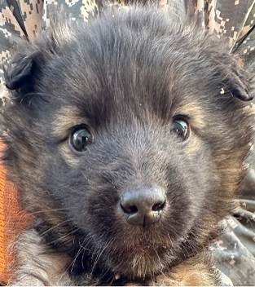 | Дата отлова, место (район, улица, дом) | Кировский район, ст. Бекетовская
 | Пол животного | Самец – 1154/2023
 | Дата вакцинации | 24.03.2023 г. – Рабикан
 | Дата кастрации/стерилизации | 24.03.2023 г.
 | Дата выпуска, место (район, улица, дом) | 29.03.2023 г. – среда обитания
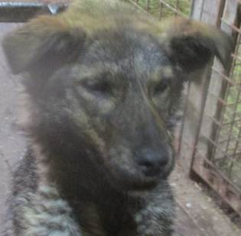 | Дата отлова, место (район, улица, дом) | Кировский район, пос. Веселая Балка
 | Пол животного | Самка – 1149/2023
 | Дата вакцинации | 24.03.2023 г. – Рабикан
 | Дата кастрации/стерилизации | 24.03.2023 г.
 | Дата выпуска, место (район, улица, дом) | 04.04.2023 г. – среда обитания
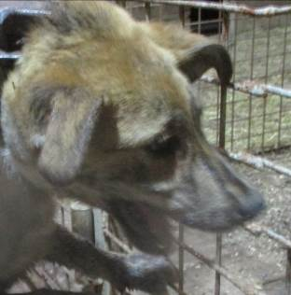 | Дата отлова, место (район, улица, дом) | Кировский район, пос. Веселая Балка
 | Пол животного | Самка – 1148/2023
 | Дата вакцинации | 24.03.2023 г. – Рабикан  27.03.2023 г. - Биовак
 | Дата кастрации/стерилизации | 27.03.2023 г.
 | Дата выпуска, место (район, улица, дом) | 04.04.2023 г. – среда обитания
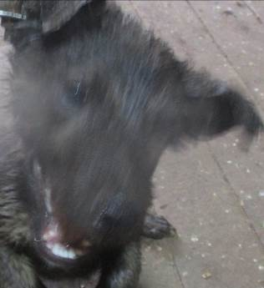 | Дата отлова, место (район, улица, дом) | Кировский район, пос. Веселая Балка
 | Пол животного | Самец – 1147/2023
 | Дата вакцинации | 24.03.2023 г. – Рабикан
 | Дата кастрации/стерилизации | 24.03.2023 г.
 | Дата выпуска, место (район, улица, дом) | 04.04.2023 г. – среда обитания
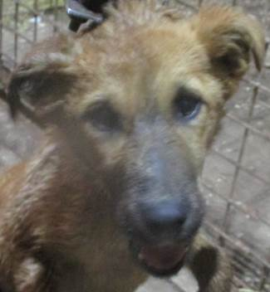 | Дата отлова, место (район, улица, дом) | Кировский район, пос. Веселая Балка
 | Пол животного | Самка – 1150/2023
 | Дата вакцинации | 24.03.2023 г. – Рабикан
 | Дата кастрации/стерилизации | 24.03.2023 г.
 | Дата выпуска, место (район, улица, дом) | 04.04.2023 г. – среда обитания
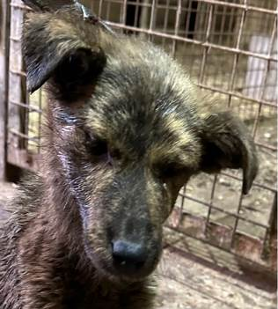 | Дата отлова, место (район, улица, дом) | Кировский район, пос. Веселая Балка
 | Пол животного | Самка – 1151/2023
 | Дата вакцинации | 24.03.2023 г. – Рабикан  28.03.2023 г. - Биовак
 | Дата кастрации/стерилизации | 28.03.2023 г.
 | Дата выпуска, место (район, улица, дом) | 04.04.2023 г. – среда обитания
 | Дата отлова, место (район, улица, дом) | Кировский район, пос. Веселая Балка
 | Пол животного | Самец – 1152/2023
 | Дата вакцинации | 24.03.2023 г. – Рабикан  28.03.2023 г. - Биовак
 | Дата кастрации/стерилизации | 28.03.2023 г.
 | Дата выпуска, место (район, улица, дом) | 04.04.2023 г. – среда обитания

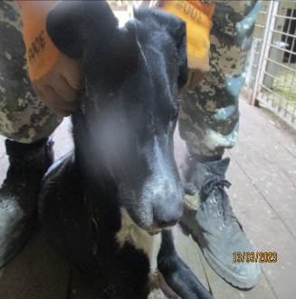 | Дата отлова, место (район, улица, дом) | Кировский район, пос. Веселая Балка
 | Пол животного | Самец – 1144/2023
 | Дата вакцинации | 24.03.2023 г. – Рабикан  27.03.2023 г. - Биовак
 | Дата кастрации/стерилизации | 24.03.2023 г.
 | Дата выпуска, место (район, улица, дом) | 29.03.2023 г. – среда обитания
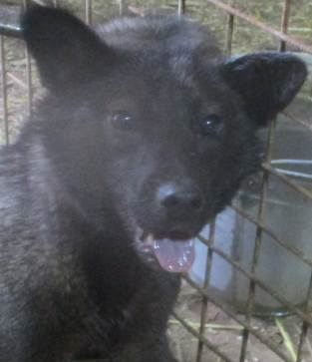 | Дата отлова, место (район, улица, дом) | Кировский район, ул. Катальповая
 | Пол животного | Самец – 1146/2023
 | Дата вакцинации | 24.03.2023 г. – Рабикан  27.03.2023 г. - Биовак
 | Дата кастрации/стерилизации | 24.03.2023 г.
 | Дата выпуска, место (район, улица, дом) | 29.03.2023 г. – среда обитания
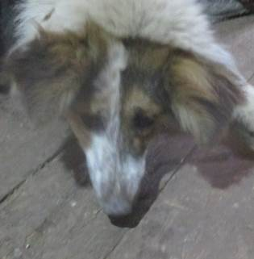 | Дата отлова, место (район, улица, дом) | Кировский район, ул. 70-летия Победы
 | Пол животного | Самец – 1143/2023
 | Дата вакцинации | 24.03.2023 г. – Рабикан  27.03.2023 г. - Биовак
 | Дата кастрации/стерилизации | 24.03.2023 г.
 | Дата выпуска, место (район, улица, дом) | 29.03.2023 г. – среда обитания

